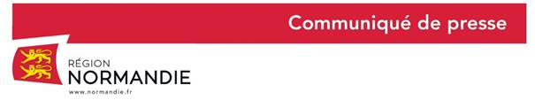

**6 rames Corradia Liner vont circuler à partir de fin septembre sur la ligne Paris-Vernon-Rouen**

Suite à la réunion d’urgence qui s’est tenue le 24 août entre Hervé Morin, Président de la Région Normandie, et Jean-Pierre Farandou, Président de SNCF, SNCF Réseau s’était engagé, le 2 septembre, à appliquer un plan d’actions crédibles pour remédier aux dysfonctionnements incessants rencontrés par les usagers entre la Normandie et Paris.

En complément, pour pallier les retards de livraisons des rames OMNEO commandés à Bombardier qui mettent le parc actuel de matériels roulants sous très forte pression, SNCF Voyageurs a engagé le transfert et la mise en service de 6 rames CORADIA LINER, en provenance de la ligne Nantes Bordeaux (Intercités), actuellement en travaux. Ces rames seront en circulation d’ici fin septembre notamment sur la ligne Paris-Vernon-Rouen.

Ce transfert de rames est intégralement pris en charge financièrement par SNCF. La Région appliquera de son côté les dispositions contractuels (pénalités, malus…) prévues à la convention d’exploitation.

Pour mémoire, Hervé Morin a engagé le 21 août dernier une procédure devant la juridiction judiciaire contre SNCF Réseau. Les paiements à la SNCF sont toujours suspendus.

Contact presse :

Laure Wattinne – 06 44 17 55 41 – [laure.wattinne@normandie.fr](mailto:laure.wattinne@normandie.fr)